ELF-97 Method
作成者：山口

(Dyhrman and Palenik 1999) 培養サンプル
- 9mlの培養サンプル（5×10⁴ cells/ ml で細胞を含む）を3000×g、室温で10分間の遠心分離を行う。
- 遠心分離後、1 mlの70 %エタノールを加えて（固定を行う）、30分、暗条件で培養される。そして1500×5分間、室温で遠心分離を行う。
- 上澄み液は捨てられ、そこに95 µlの滅菌海水と5 µlのELF-97を加え、室温・暗条件で30分培養を行う。（Gonzalez-Gil et al. (1998)では、1:20でELF detection bufferを用いて希釈されたものが使用されている）
- サンプルは再び遠心分離を行い、100µlの滅菌海水を加え再懸濁を行い、さらに遠心分離、100µlの滅菌海水で再懸濁を行い、顕微鏡観察にむかう。
(詳しくは書いてないが、ブラックフィルターに濾過後、観測を行うものと思われる。)
- 蛍光顕微鏡は、ELF-97を観察する時は、G365UV excitation filter setを用い、自家蛍光の場合はH546 green excitation filter set を用いて行った。コントロールに関しては、上記の方法をELF-97なしで（100µlの滅菌海水を使用）行った。
- 細胞は、緑色蛍光の有無でpositiveとnegativeをカウントした（相対的な輝き度は無視）。最低でも100細胞、トリプリケートでカウントし、割合を算出し、平均化した。蛍光顕微鏡下では、APを活性化している固体は緑蛍光を発する。
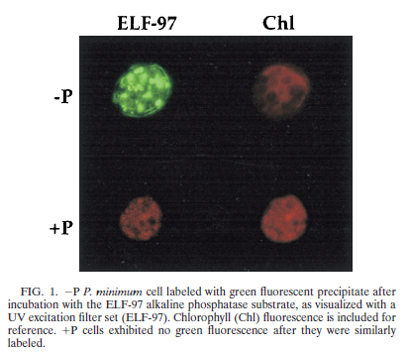

(Gonzalez-Gil et al. 1998) 培養サンプル
- 生細胞株5mlを遠心分離し、沈殿物に1mlの70%を添加する（固定を行う）。30分後にエタノールは吸引により除去される。
- ELFはELF detection bufferを用いて1：20の比で希釈される。
- 基質を0.2 μmのフィルターで濾過した後、100 μlのELF溶液をサンプルに添加する。
- ELF溶液が添加されたサンプルは暗条件・室温で30分間培養され、反応を止めるために10mMのphosphate buffered saline (PBS) を用いて5回洗浄を行った。
- ネガティブコントロールとして、基質が入っていないELF detection bufferを用いて上記と同じ動作を行った。
- サンプルはDAPIフィルターセットを用いて観測された。

＊PBS・・・リン酸緩衝生理食塩水
＊エタノールにて固定を行わなくともELFは使える（Yamaguchi, 2006）。しかしながら培養中の動物プランクトンなどによる捕食を防ぐ狙いがあると思われる。グルタルアルデヒドで固定した場合でも、直後では染色ができるが、時間がたったものに関しては染色がうまくいかない（固定によりAPの構造が変化してしまうことが原因だと考えられる）。

